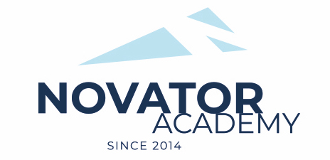 | ПРОТОКОЛ № 69  Воз. категория 2012

Стадион: «Манеж стадиона Арена Химки» | «24» Января 2022 г. 00:00

ФК Яхрома | -

№ | ФИО | Ст | Мячи | Карт | № | ФИО | Ст | Мячи | Карт
1 | Абалихин Матвей |  |  |  | 1 | 1
2 | Айгубов Гизбулла
3 | Аршава Матвей
4 | Бутяев Артем
5 | Гаврилов Матвей
6 | Жемаев Макар
7 | Зайцев Юрий
8 | Кадыкин Марат
9 | Кудеров Федор
10 | Кузнецов Глеб
11 | Макаладзе Мирон
12 | Машков Артемий
13 | Никитин Максим
14 | Овчинников Александр
15 | Парфенов Арсений
16 | Савелов Дмитрий
17 | Смирнов Роман
18 | Соколов Кирилл
19 | Соловьев Тимофей
20 | Харитонов Виктор

Официальные представители команд
№ | ФИО | Должность |  |  | № | ФИО | Должность
1 | Галушка Андрей | тренер |  |  |  | . | тренер

2

Подпись представителя команды Подпись представителя команды

______________________ (_______________________ ) ______________________ (____________________ )

Судья _______________________________________________________________________________________

